Pour plus d’informations vous pouvez consulter le site cancer.be

Document remis par :

**LES ALIMENTS ANTI CANCERS**

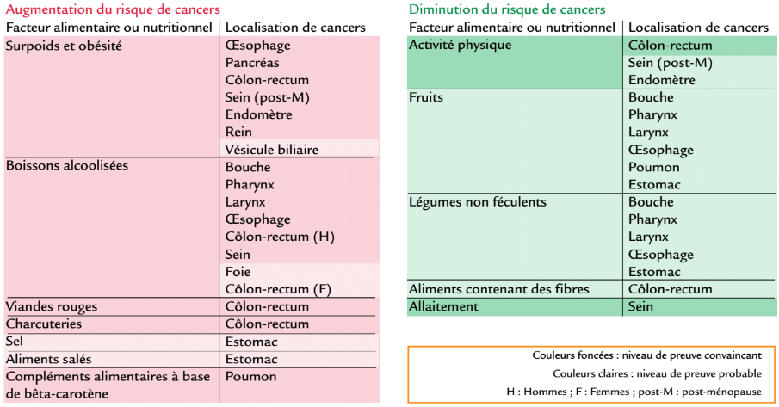

**EXISTE-T-IL DES ALIMENTS ANTICANCER :**

Le terme « anticancer » est souvent utilisé dans des ouvrages et par les médias

pour accrocher l’attention du lecteur ou de l’auditeur. Il peut laisser supposer que la consommation d’un aliment particulier va guérir les personnes atteintes d’un cancer, ce qui est scientifiquement et cliniquement infondé. Il peut aussi laisser penser que manger un aliment donné (ex. framboises, chou…) va, un peu comme un antidote, protéger du cancer. Le cancer est une pathologie multifactorielle : si une alimentation équilibrée peut contribuer à réduire le risque de cancers, d’autres facteurs environnementaux (ex. tabagisme, exposition professionnelle…) et le terrain génétique des individus peuvent également en moduler le risque. Autrement dit, aucun aliment particulier ne peut à lui seul s’opposer au développement du cancer.

**CE QUE L’ON SAIT :**

**QUESTIONS/REPONSES :**

**Le vin rouge protège-t-il ?**

> Non

Aucune boisson alcoolisée n’est protectrice du cancer au contraire !

**Le café donne-t-il le cancer ?**

> Non.

Suivant les différentes études réalisées, il n’y a pas de rapprochement. Des brulures répetées par la consommation de café bouillant pourrait écentuellement augmenter le risque de cancer de l’oésophage.

**Les résidus de pesticides contenus dans les fruits et légumes présentent-ils un risque ?**

> Non :

la teneur des aliments en résidus de pesticides fait l’objet d’une réglementation stricte et de contrôles réguliers. En pratique, laver les fruits et légumes et peler ceux qui s’y prêtent limite l’ingestion de pesticides résiduels. Les produits issus de l’agriculture biologique de l’UE ne contiennent pas de pesticides.

**Les additifs donnent-ils le cancer ?**

> Non,

Les édulcorants, conservateurs, colorants,… ne sont pas nocifs s’ils sont consommés dans les quantités préconisées. S’orienter vers une alimentation sans produits transformé limite la consommation d’additif.

**Les acides gras trans9 augmentent-ils le risque ?**

> On ne sait pas.

Il parait intéressant d’appliquer le principe de précaution face à ces aliments ultra-transformés.

**Le sucre nourrit-il les tumeurs ?**

> Non :

**Certains modes de cuisson augmentent-ils le risque ?**

> Non :

Le micro onde n’augmente pas le risque de cancer. Seules les cuissons ne respectant pas le point de fusion des matières grasse augmente le risque (beurre à la poêle, barbecue,)

**Les phyto-oestrogènes protègent-ils ?**

> Non.

Les études actuelles ne le démontre pas.

**Les folates (vitamine B9) réduisent-ils le risque ?**

> Peut-être :

Lorsqu’ils sont apportés par les aliments et non pas sous forme de complément dans le cadre du cancer du pancréas.

**Le lait et les produits laitiers augmentent-ils le risque ?**

> Non chez les femmes / Oui et Non chez les hommes :

Le calcium diminue les risques de cancer colo-rectum. A très forte consommation, le calcium augmente indirectement le risque de cancer de la prostate.